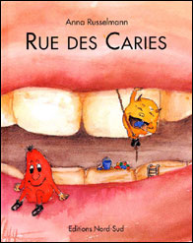

Séquence 3 : Je prends soin de mes dents

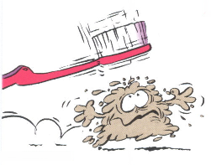
Séance 3.4 Brossage : la bonne technique

Compétences visées :
- Connaître et expliquer quelques règles d’hygiène du corps
- Répondre aux sollicitations de l’adulte
Organisation : collective

Durée : 30 minutes

Matériel : support vidéo : Signaline la souris du sourire+ brosse à dents des enfants + dentifrice de la classe.

Déroulement :

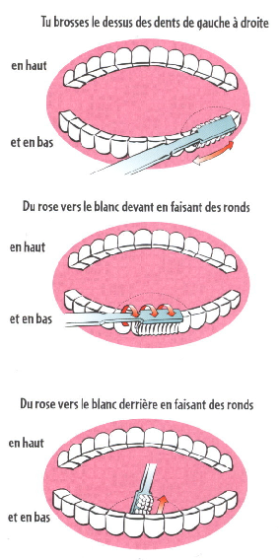
- Rappel des notions apprises lors de la séance précédente sur les bactéries
- Visionnement de la vidéo épisode 4 :
- Résumé par les élèves des notions retenues
- Bilan :
- Brossage après chaque repas si possible.
- Respecter les étapes pour ne pas en oublier

- Passage à la pratique dans la salle d’hygiène : brossage des dents
Prolongement :
- Reprise de la chanson: « La chanson des dents»
- Chanson de Boubou
- Atelier Remise en ordre d’images séquentielles sur le brossage des dents

Notes :

